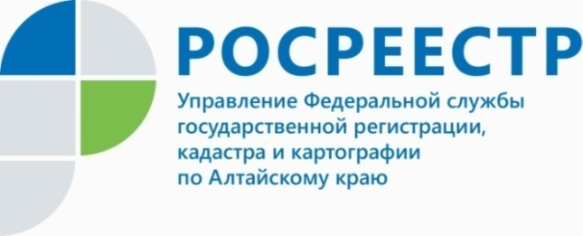
ПРЕСС-РЕЛИЗ

Вопрос: Можно ли в настоящее время приватизировать земельный участок в садоводстве, то есть бесплатно получить его в собственность, и установлен ли какой то срок для этого?

Мы задали вопрос начальнику Бийского отдела Управления Росреестра по Алтайскому краю Писаревой Т.А.

-Спасибо за вопрос, так как ситуация касается очень большого количества жителей города и районов, кто использует садовые земельные участки.
Возможность получить бесплатно в собственность возделываемый гражданином земельный участок в садоводстве имеется. Но срок такой возможности ограничен. Эта норма закона действует до 1 марта 2022 года.
Гражданам надо поторопиться с реализацией своих прав на бесплатную приватизацию земли.
Такая возможность предоставлена членам садоводств, созданных до 1 января 2019 года, независимо от даты вступления в члены садоводства.
Земельный участок, как правило, передается в частную собственность путем проведения публичных процедур – торгов.
Но в случае приватизации земельного участка в садоводстве его предоставление члену садоводства осуществляется без проведения торгов.
Для получения земельного участка в собственность бесплатно необходимо обратиться в органы местного самоуправления по месту нахождения садоводства, то есть территория города, района, где расположено само садоводство.

Управление Росреестра по Алтайскому краю

